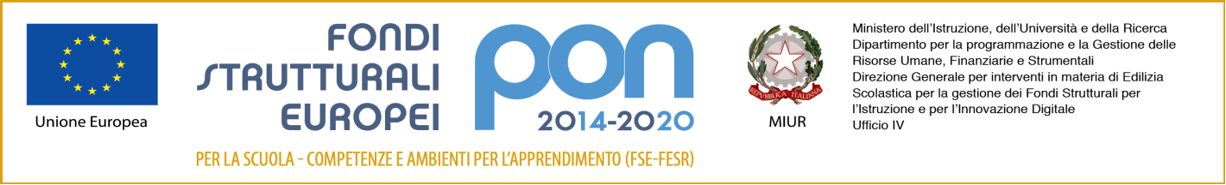

MINISTERO DELL’ISTRUZIONE DELL’UNIVERSITÀ E DELLA RICERCA
ISTITUTO COMPRENSIVO N. 4
Via Divisione Acqui, 160 - 41122 MODENA ☏ 059/373339 - 059/373374e-Mail: moic85100d@istruzione.it
PEC moic85100d@pec.istruzione.it Sito WEB www.ic4modena.edu.it Codice Fiscale 94185970368

comunicato n. 105 Modena 30 marzo 2021

ALBO-SITO WEB-DOCENTI-GENITORI-ATA

Alle famiglie degli studenti e al personale scolastico
dell’Istituto comprensivo 4

OGGETTO: Servizio di Sportello D’Ascolto

Si comunica che lo “Sportello D’ascolto” continuerà a distanza fino a quando non si rientrerà a scuola.
Non solo i genitori e il personale scolastico, ma anche gli alunni della scuola secondaria di primo grado potranno contattare direttamente la dott.ssa Chiara Bonfigliuoli per prenotare un colloquio individuale al seguente indirizzo mail:

chiara.bonfigliuoli@ic4mo.istruzioneer.it

IL DIRIGENTE SCOLASTICO
Prof. Pasquale Negro
“firma autografa sostituita a mezzo stampa,
ai sensi dell’art. 3, comma 2 del d.lgs. n. 39/1993 “

